О вреде обуви на высоких каблуках

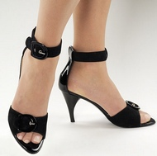
- увеличивается нагрузка на пальцы и мысок стопы с последующей ее деформацией, что станет причиной болей при ходьбе даже босиком
- появляются скрытые трещины костей стопы и повреждения суставов и сухожилий
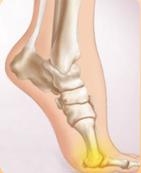
- страдают коленные суставы и поясница вследствие неправильного распределения массы тела
- не стоит надевать каблуки, если планируете долго ходить или стоять
- раз в 1-2 часа снимайте обувь и делайте легкую зарядку для стопы
- вкладывать в обувь специальные ортопедические стельки, которые снижают нагрузку
- наденьте туфли и встаньте «на цыпочки» – между полом и каблуком должно оставаться 2-3 см расстояния
Вред каблуков

